INDICAÇÃO Nº ___/2026 - GAB. VER. PROF. EDINHO

ASSUNTO: Finalização da obra aberta na Avenida Ivo Trevisan, nas proximidades do nº 2330, no bairro Jardim das Palmeiras
EXMO. SR. PRESIDENTE DA CÂMARA MUNICIPAL DE SUMARÉ,
Indico, nos termos regimentais, ao Excelentíssimo Senhor Prefeito Municipal, Henrique Stein Sciascio, com ciência à Secretaria Municipal de Serviços Públicos e à BRK Ambiental Sumaré, que sejam adotadas as providências necessárias para a finalização da obra aberta na Avenida Ivo Trevisan, nas proximidades do nº 2330, no bairro Jardim das Palmeiras,onde há um buraco exposto há mais de 30 dias, causando transtornos e riscos aos moradores e motoristas que trafegam pela via.
O problema tem comprometido a segurança e a mobilidade urbana, uma vez que o buraco permanece sem conclusão e com sinalização insuficiente. Pelas características observadas no local, a intervenção aparenta envolver rede de esgoto ou abastecimento de água, o que sugere possível responsabilidade da concessionária BRK Ambiental. Independentemente da origem da obra, a situação exige ação imediata para evitar acidentes e prejuízos à população.

Diante disso, solicita-se a verificação da responsabilidade pela intervenção, a conclusão urgente dos serviços, a recomposição do pavimento e a devida sinalização até a finalização completa, bem como o encaminhamento de informações oficiais a este gabinete sobre as medidas adotadas.
Sala das Sessões, 24 de março 2026.

PROFESSOR EDINHO
VEREADOR
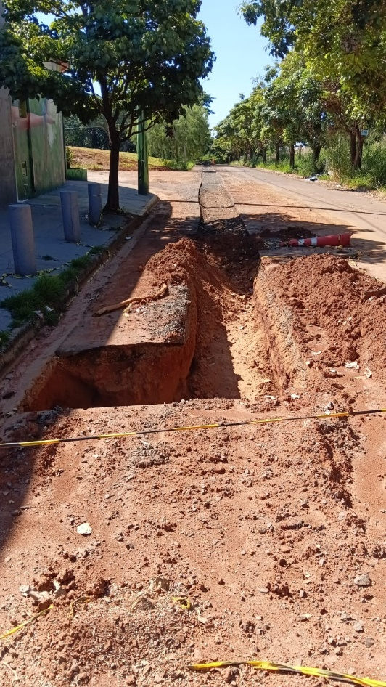
ANEXO

